Breng de belangen in kaart
Stakeholderanalyse

  - Introductie
De energietransitie heeft veel invloed op de bewoners van een wijk. Het is belangrijk om in een vroeg stadium, voordat een Buurt energiesysteem team wordt samengesteld, de belangen in een wijk in kaart te brengen. Dit document geeft een handreiking hoe dit in een aantal stappen kan worden aangepakt.

Actorenanalyse volgens de Factor C methodiek
Voor het maken van een actorenanalyse, een krachtenveldanalyse en een kernboodschap kun je de Factor C methode gebruiken. Dit is een uitgebreide methodiek die door de overheid ontwikkeld is. Met deze methodiek maak je met een groep mensen die al betrokken zijn in een aantal stappen een analyse van de actoren. Gemeenten werken vaak met deze methodiek. Hoe je dit doet vind je hier.
Iets minder uitgebreid, kan je ook de volgende stappen volgen.

Breng de actoren in kaart
In de voorbereiding van een BES breng je de verschillende actoren en belangen in kaart. Ga daarbij niet alleen uit van de mensen en organisaties die zichzelf melden, maar breng systematisch in kaart welke bewoners, organisaties en andere actoren belang hebben bij het project, welke invloed zij hebben en welke rol zij kunnen spelen. Doe dit bij voorkeur met een groep mensen die al betrokken is. Samen weet je meer over de verschillende groepen en belangen in de wijk. Neem een groot vel papier, en schrijf iedereen op die belang kan hebben bij het project. Denk bijvoorbeeld aan:

- bewonersorganisaties
- ondernemers (vereniging)
- VVE’s
- huurderscommissie
- woningcorporatie, gemeente
- buurtregisseur
- buurthuis, energiebedrijf
- netwerkbeheerder
- scholen
- hogeschool
- etc.

Doe dit zo uitgebreid mogelijk. Noem ook namen van personen. Vaak komen er actoren naar boven waar je nog niet aan gedacht had. Dit vormt de basis voor het bepalen welke belangen er in de buurt zijn en welke rol mensen in het BES Team kunnen gaan spelen.

Wat beweegt de actoren?
Benoem voor alle actoren het belang dat zij hebben door na te gaan:
- Welk probleem zij ervaren
- Welke oplossing zij daarbij voor ogen hebben
- Welk standpunt zij innemen
- Wat hun motivatie is en wat ze willen bijdragen
Formuleer vervolgens de belangen van de stakeholders bij het project in een of twee zinnen. Bijvoorbeeld:
- Het bewonersinitiatief duurzame wijk wil de wijk verduurzamen voor en door bewoners. Ze organiseert al een energiebesparingsproject en wil nu ook de energievoorziening verduurzamen.
- De woningcorporatie verhuurt 270 woningen in de wijk en vindt het belangrijk dat huurders betaalbaar kunnen wonen en hun energierekening betaalbaar blijft. Daarom vindt de corporatie verduurzaming van de huizen belangrijk en wil dit tegelijkertijd met een renovatie in 2024 realiseren.
- De VVE verenigt 120 particuliere eigenaren. Ze willen de energierekening betaalbaar houden en het verduurzamen van de woningen gezamenlijk oppakken, zodat niet iedereen alles zelf uit hoeft te zoeken. De vereniging is slecht georganiseerd, ze zijn op zoek naar nieuwe bestuursleden.
- De particuliere eigenaren in de wijk zijn niet georganiseerd. Hoe gaan we deze bereiken?
- De hogeschool wil studenten inzetten om een community project in de wijk te organiseren.
- De gemeente wil klimaatneutraal worden en heeft voor deze wijk de ambitie om voor 2030 van het gas af te gaan.

Als de actor nog niet aan tafel zit, is het van belang te zorgen die personen te benaderen en te interviewen.
Gedeelde belangen zijn een goede basis voor het project. Ga hierover in gesprek. Standpunten die erg uiteenlopen kunnen nadelig zijn voor het project. Sluit aan bij de drijfveren van de actoren en ga het gesprek aan over gedeelde belangen.

Ringen van invloed
Een volgende stap is bepalen welke invloed de verschillende actoren hebben op het project. Plak post-its met de namen van de actoren op onderstaande tekening. Doe dit twee keer. De eerste keer inventariseer je waar in het krachtenveld de actoren nu zitten. De tweede keer wat een wenselijke plek zou zijn. De stap van wat het feitelijk nu is naar het wenselijke plaatje betekent iets voor de inrichting van het project.

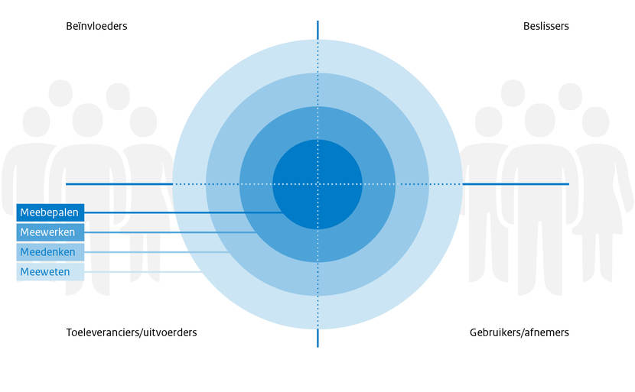

Welke rollen?
Verschillende actoren in het project kunnen verschillende rollen spelen. Om de verwachtingen te managen is het goed om uit te spreken naar elkaar welke rol elke partij wil spelen. De ringen van invloed oefening in de vorige stap heeft hierbij geholpen. Maak dit spcifiek door van elke partij te vragen welke rol zij voor zichzelf zien in de eerste drie stappen van het stappenplan:
- Passief / reagerend
- Regisseren
- Faciliteren
- Activeren
- Ontwikkelen
- Kennis inbrengen
- Organiseren
Voordat het project de volgende fase in gaat, stap 4 t/m 6 van het stappenplan, is het handig om dit opnieuw te vragen.

